Муниципальное дошкольное образовательное учреждение
«Сернурский детский сад «Ромашка»

Конспект
непосредственной образовательной деятельности
по ФЭМПв старшей группе №2
на тему: «Космос»

Составила: А. В. Кузьминых
воспитатель

п.Сернур,
2020
07.04.2020. Вторник

I. Развитие речи. Пересказ рассказа «Ракета» В. Бороздина
Цель: учить детей пересказывать небольшое по объему произведение.
Задачи:
- добиваться последовательности в изложении содержания, логичности и выразительности подачи диалогов
- Развивать коммуникативные способности, память, внимание, мышление.
- Поддерживать и развивать интерес к художественной литературе.
- подвести детей к выводу, что в нашей стране все профессии важные и нужные, в нашей стране все трудятся для всех.
- Закрепить знания детей о том, что первым космонавтом был гражданин.
Материал: презентация «Космос», музыкальное сопровождение «Трава у дома»
Предварительная работа: вне занятий педагог расспрашивает детей о том, что они знают о космонавтах, об их работе на земле. Показывает фотографию Ю. Гагарина и фотографии космонавтов, последними побывавших в космосе, вырезки из газет, журналов. Читает рассказы В. Бороздина о звездолетчиках, в частности рассказ «Тренировки».
Ход занятия
Воспитатель напоминает, что в нашей стране празднуют День космонавтики:
— Это апрельский праздник, который отмечается двенадцатого апреля. Тогда советский человек впервые побывал в космосе. «Космонавт один» — называют его люди.
— Кто это? Да, это Юрий Алексеевич Гагарин.
А как вы думаете, кто с полным правом может сказать о космическом корабле — «это моя ракета»? («Космонавты»,— говорят дети.)
Точно так же, как и вы, ответила на этот вопрос девочка Наташа. Но ее сосед по дому — дядя Вася не согласился с ней. Об этом я узнала из рассказа Бороздина «Ракета». Хотите послушать рассказ?
По радио объявили о новом полете в космос. Наташа закричала:
— Ура!
А дядя Вася сказал:
— Это моя ракета!
— Но ведь ты не космонавт, дядя Вася. Космонавт летит в ракете. А ты здесь, В комнате.
— Да, я не космонавт,— сказал дядя Вася.— Я сталевар. Я варил сталь для этой ракеты. Ученые делали для нее приборы. Инженеры делали чертежи. Много людей разных профессий хорошо потрудились. И вот ракета полетела в космос! И сейчас каждый из них может сказать: «Это моя ракета!»
Педагог спрашивает: «Кто из людей может сказать, что это его ракета?» Заслушивает ответы, напоминает текст (Сталевар «варил для ракеты сталь. Ученые делали приборы. Инженеры готовили чертежи»).
Читает рассказ с установкой на пересказ.
Вызывает двух детей для пересказа (текст пересказывается целиком). Далее проводится игра-драматизация. В ней участвуют воспитатель (читает текст от автора) и шестеро детей: Наташа, дядя Вася, ученые (два ребенка), инженеры (два ребенка).
Вначале разыгрывается диалог Наташи и дяди Васи. Затем вступают другие участники:
Инженеры. Мы, инженеры, делали чертежи.
Дети (хором). Много-много людей хорошо потрудились. И ракета полетела в космос.
Заключительную фразу говорит воспитатель.
Драматизация повторяется 3—4 раза.
Далее рассказ целиком пересказывает кто-либо из детей. Затем его читает педагог (если найдет это целесообразным).

II. Художественно-эстетическое развитие
Тема: «Ракета в космосе»
Педагогические цели: продолжать обогащать знания детей и расширить представление о Космосе;
-развивать умение рассказывать о космосе, закреплять навыки рисования, используя различные виды техники рисования;
-развивать фантазию, воображение;
-воспитывать патриотические чувства и любовь к Родине.
Наглядные: образец педагогического рисунка;
Художественные: иллюстрации на тему «Космос»;
Вербальные: стихи;
Оборудование для воспитателя: лист бумаги, гуашь, кисточки, иллюстрации.
Предварительная работа: беседы о космосе и его освоении, рассматривание иллюстраций на тему «Космос», аппликация на тему «Ракета».

Ход занятия
Здравствуйте ребята. 12 апреля мы отмечаем праздник: День Космонавтики.
Давайте с вами вспомним:
— На чем летают в космос?
— Кто летает на ракете?
— Как звали первого космонавта?
— Какие животные и насекомые летали в космос?
— Как звали собак, которые летали в космос?
— Какие космические аппараты запускают в космос?
Если мы сядем на ракету и полетим в космос, что мы там увидим?(ответы детей).
Космос — это множество звезд и планет. Там где заканчивается земля начинается космос. Здесь не летают птицы и самолеты. Небо здесь черное. А на черном небе светятся звезды и планеты.
— Какие планеты вы знаете?
— Какого цвета наша планета земля? Почему?
— Какие еще космические объекты вы знаете?
Рассматривание иллюстраций с изображением космических объектов и космических аппаратов.
Дети под руководством воспитателя рассматривают иллюстрации, рассказывают, что на них изображено.
А давайте мы нарисуем с вами «Ракету в космосе»
У вас на столе лежат: бумага, краски, кисточки, трафареты ракет, непроливайки с водой.
Сначала нам нужно нарисовать космос. Какими мы будем пользоваться краска. Работа детей.
Пока краска высыхает, проведем физкультминутку:
Наш космос готов. В космосе светят звезды, их можно нарисовать, какие цвета будем использовать? (желтым, белым, голубым).
Какие замечательные рисунки получились у вас, ребята. Я их обязательно отправлю нашим друзьям космонавтам.
Итог занятия.
Приложения: трафарет ракеты.
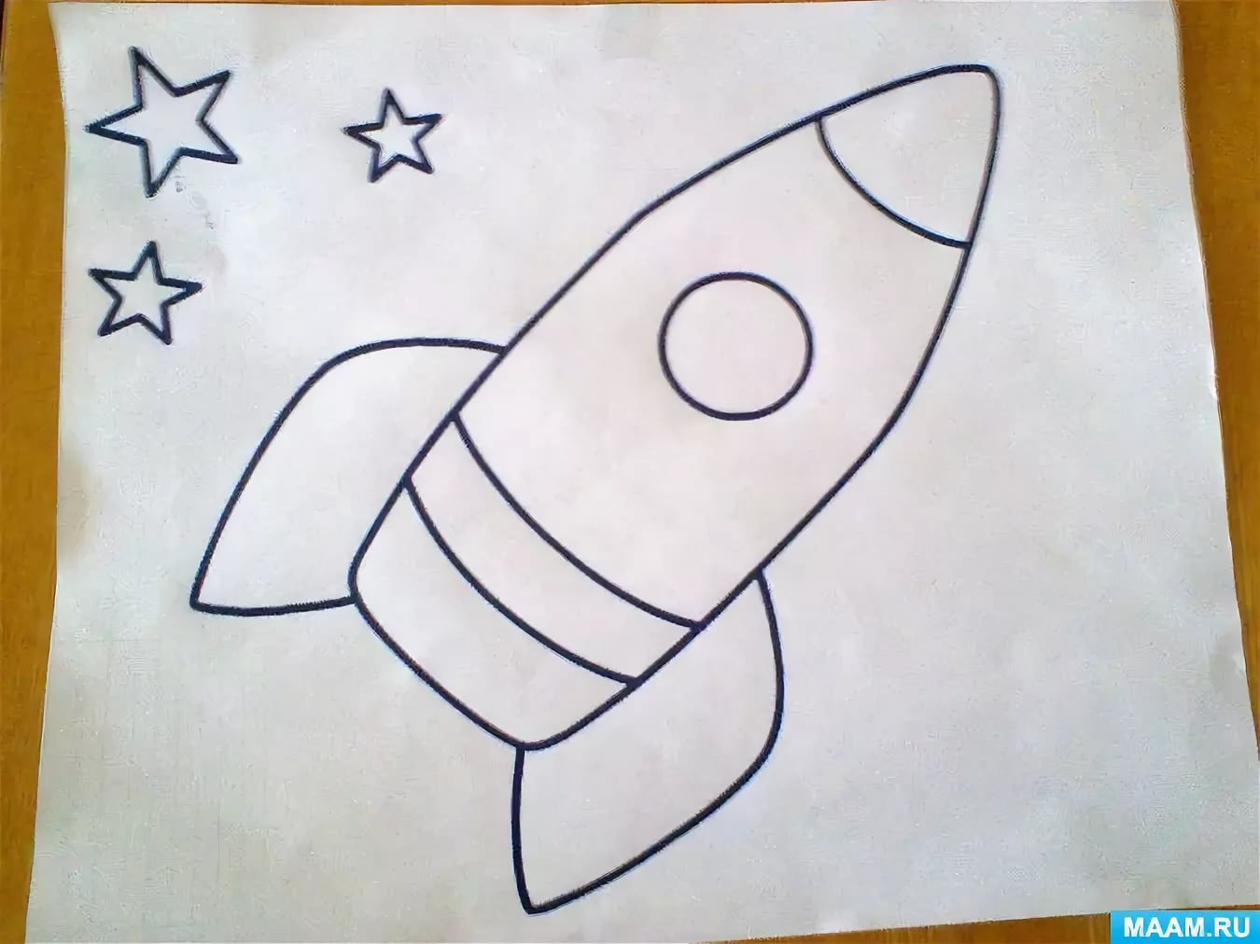
III. Музыкальное занятие
Слушание:
- «Ручей» муз. Е. Зарецкой, сл. Б. Штормовой
- «Подснежник» муз. П. Чайковского
Пение:
- «Песенка о весне» муз. Г. Фрида
- «Идет весна» муз. В. Герчик, сл. А. Пришельца
Песенное творчество:
«Зайка, зайка, где бывал?»
Закреплять умение импровизировать мелодии.

